**天池黄金联赛 -“巅峰之战：淘宝穿衣搭配算法” 等你来挑战！**

9月15日，天池黄金联赛 **“巅峰之战：淘宝穿衣搭配算法大赛”**正式登场！  
  
**这是一次结合图像数据和电商推荐算法的深度探索！**  
**你将接触到**海量淘宝用户行为及商品数据；

**你将探索到**电商领域核心算法；

**你还将有机会**使用阿里集团GPU集群进行深度学习算法探索。

报名地址：[**快去挑战**](http://tianchi.aliyun.com/competition/introduction.htm?spm=5176.100066.333.2.ODlCoS&raceId=231506)

        
  
**天池大赛介绍**

天池大数据竞赛是面向全球新生代力量的高端算法竞赛。通过开放海量数据和“天池”分布式计算平台，大赛让高校学生和科研人员有机会运用其设计的算法解决各类社会生活问题和商业世界中的实际问题，并助力高校科研和人才成长。

2015年天池大数据竞赛全面升级为黄金联赛，包含移动电商、互联网金融、大数据营销的数据挖掘比赛。目前，前两场赛事“阿里移动推荐算法”和“资金流入流出预测”已结束，共吸引到了全球36个国家14054支队伍报名参赛。

一场学术界的数据狂欢，欲与中国之少年一同激活数据能量，让数据引爆新生代力量！

**赛题介绍**

淘宝网是中国深受欢迎的网购零售平台，其中服饰鞋包行业占据市场的绝大部分份额，围绕着淘宝诞生了一大批优秀的服饰鞋包导购类的产品。穿衣搭配是服饰鞋包导购中非常重要的课题，它所延伸出的技术、算法能广泛应用到大数据营销几乎所有场景中，如搜索、推荐和营销服务。

淘宝穿衣搭配算法竞赛将为参赛者提供搭配专家和达人生成的搭配组合数据，百万级别的淘宝商品的文本和图像数据，同时还将提供用户的脱敏行为数据。期待参赛者能从以上行为、文本和图像数据中挖掘穿衣搭配模型，为用户提供个性化、优质的、专业的穿衣搭配方案。  
  
**大赛安排及激励**  
**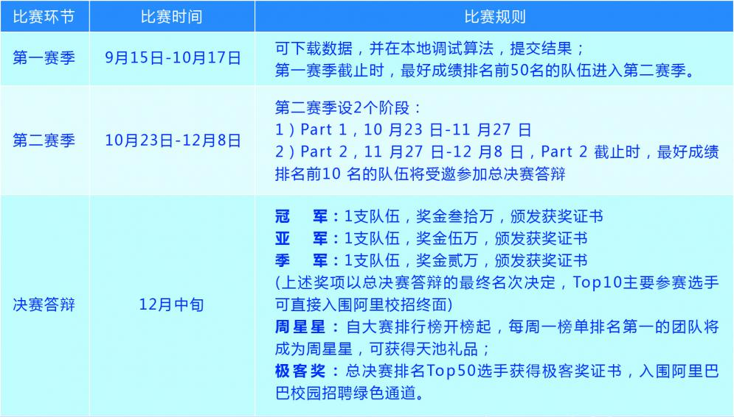  
参赛对象**  
全日制高校（研究院所）学生、老师及科研人员  
  
**组队规则**  
参赛队伍可以是单人组队，或者自由组合，但是最多不超过三人。  
注：  
1. 每人只能参加一支队伍；  
2. 保证参赛队员报名信息准确有效，否则会被取消参赛资格及激励；  
3. 组队信息于第一赛季结束时截止变更；  
4. 报名时间：只要在**2015年10月17日11:00 PM**（第一赛季截止）之前报名即可；  
5. 报名方式：用淘宝或阿里云账号登入官网，完成个人信息注册，即可报名参赛。  
6. 2015天池大数据竞赛-淘宝穿衣搭配算法官方交流群，旺旺群：**1270938233**

**你还在等什么？**

**快登陆天池官网报名吧！**

**tianchi.aliyun.com**